目录
Git原理介绍 1
场景一: GitHub SSH配置教程(配置好了就不用每次push都输密匙TOKEN了) 2
场景二: 本地文件夹和 GitHub 仓库均已存在且关联，推送新增或修改文件 3
场景三: 克隆远层仓库到本地 4
场景四: 本地文件夹上传github 4

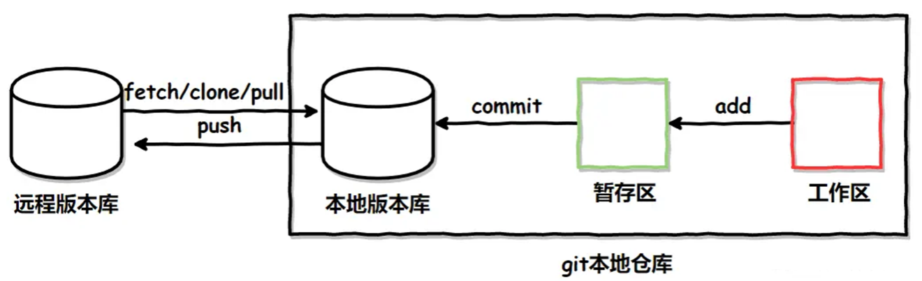

Git原理介绍
Git版本管理的大致框架:
- 工作区: 本地文件夹;
- 暂存区: 用于保存你准备提交的修改或新增, 通过git add将工作区修改放入暂存区;
- 本地仓库: 在本地保存的所有历史提交记录, 其实就是本地文件夹中的隐藏文件夹 .git, 通过git commit将暂存区内容提交到本地仓库;
- 远程仓库: 本地仓库的备份, 一般是Github. 可以实现多人协作和分享, 通过git push 上传本地提交, git pull获取远程更新
注意: 远程仓库不是必需的, 如果只是自己一个人对本地文件夹git版本控制的话,本地仓库足以

查看历史提交: 显示每次 git commit, 每次commit都有个commit_hash值(名称)
git log

如果修改了一个文件,但发现改错了,不想保留修改. 如果文件还没提交commit, 只在工作区,想把文件的内容回到上一次 commit(最新)时的状态 (修改会丢失,不做保存)
git restore filen.txt # 单个文件
git restore . # 所有文件

查看历史commit: 把工作区文件显示为历史某个 commit 的内容,但是所有commit还在
git checkout <hist_commit_hash> -- .
再把工作区恢复到当前最新commit可以是
git checkout <current_commit_hash> -- . 或 git restore .

彻底回退, 就是删除最近的几次提交,将所有工作去、仓库都换成最新的
git reset --hard <commit_hash>

操作 | 作用 | 工作区 | 暂存区 | HEAD | 历史commit
git checkout <hash> -- . | 临时查看历史版本 | 改变 | 不变 | 不变 | 全部保留(安全操作)
git reset --hard <hash> | 彻底回退 | 改变 | 改变 | 移动到指定 commit | 回退后的 commit 被删除(危险操作)
注意-- . 一定要加, 不加是另外的用途,一般不开发代码用不上

场景一: GitHub SSH配置教程(配置好了就不用每次push都输密匙TOKEN了)
生成ssh key(中间步骤都按enter,就是让你设置文件路径和密码,密码不建议设置)
ssh-keygen -t ed25519 -C “zhaoguohuan@gmail.com“

启动SSH代理并添加 Key
eval "$(ssh-agent -s)"
ssh-add ~/.ssh/id_ed25519

复制公钥(注意这里文件名称,第一步没有设置这里不用管,第一步设置了这里换)
cat ~/.ssh/id_ed25519.pub
复制terminal中的全部内容

添加公钥到 GitHub
- 登录 GitHub → 点击右上头像 → Settings
- 左侧菜单选择 SSH and GPG keys → New SSH key
- 填写 Title（例如 My MacBook SSH）
- 在 Key 框粘贴你的公钥
- 点击 Add SSH key → 如果提示输入 GitHub 密码或验证 2FA，按要求操作

测试SSH链接
ssh -T git@github.com

配置后可以正常使用git

场景二: 本地文件夹和 GitHub 仓库均已存在且关联，推送新增或修改文件
命令合集
git add .
git commit -m “message”
git push origin main

查看哪些文件修改或新增了
git status

把修改或新增的文件添加到Git的暂存区(就是记录下本次的修改),
*表示所有修改或添加的文件, 可以换做某个你想上传的文件
git add . 或 git add file.txt

提交添加到暂存区的内容到本地仓库, “”是提交说明,描述你这次改动的原因
git commit -m “added”

把本地仓库的提交推送到远程仓库github;
origin是你关联的远程仓库的默认名字,不要改;
main是远程仓库的分支(一般不用改,如果报错,试试master,以前叫master)
git push origin main 或 git push origin master

说明:
- git add 的作用是可选择性提交,比如你修改了两个文件AB,但是你只想提交一个A,就git add A, 再git commit 就只会提交A而不提交B
- 如果第一次推送使用 git push -u origin main , 以后再推送只要git push / git pull 就好
- 删除暂存区文件,保留工作区修改（已add但无commit）git rm --cached 文件名

场景三: 克隆远层仓库到本地
克隆仓库 (生成本地副本,文件、文件名完全一样,自动关联origin仓库,不需要 add origin)
后面的网址是github仓库的网址,到github仓库复制
git clone https://github.com/username/repo.git

场景四: 本地文件夹上传github
命令合集
Github.com # 创建远程仓库
cd directory # directory是工作区
git init # 创建本地仓库,即允许git管理, 增加了一个.git隐藏文件夹
git remote add origin git@github.com:username/MyProject.git # 关联远程仓库
git add .
git commit -m “message”
git push origin main

首先查看本地文件夹是否有已经关联的远程仓库
git remote -v

创建github仓库
github.com -> new repository

初始化本地仓库,就是让本地文件夹受git版本管理
cd directory
git init
关联远程仓库: 仓库网址到github网站仓库主页复制
git remote add origin git@github.com:username/MyProject.git
注意: 如果之前添加过远层仓库,现在修改远层仓库,
git remote set-url origin git@github.com:username/MyProject.git

把directory文件夹中的所有文件上传到github(完全同场景一)
git add .
git commit -m “first commit”
git push origin main

